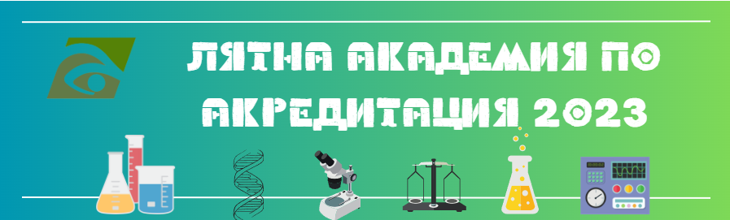
ТЕМА: Изисквания за дейността на различните видове органи, извършващи контрол. ILAC-P15:05/2020 Приложение на ISO/IEC 17020:2012 за акредитация на органите за контрол в системата за управление на органите за контрол.

Цел на обучението: Участниците ще се научат да прилагат стандарта за акредитация на различните видове органи, извършващи контрол. ILAC-P15:05/2020 Приложение на ISO/IEC 17020:2012 за акредитация на органите за контрол в системата за управление на органите за контрол, за да осигурят увереност, че отговарят на определени изисквания.
Ползи от обучението:
След обучението в този курс участниците ще:
- познават различните изисквания на стандарта
- могат да прилагат БДС EN ISO/IEC 17020:2012
- получат сертификат за участие.
Основни теми
- Обхват, дефиниции и принципи
- Безпристрастност и независимост
- Конфиденциалност
- Организация и управление
- Ресурси, компетентност и персонал
- Съоръжения и оборудване
- Подизпълнители
- Метод и процедури за контрол
- Записи
- Жалби и възражения
- Изисквания за управление
Курсът е предназначен за
- Ръководители, заместник ръководители
- Отговорници по качеството, координатори и служители,
ангажирани със разработването, внедряването и развитието на системи за управление съгласно изискванията на БДС EN ISO/IEC 17020:2012.
Минимални изисквания
Участниците трябва да разполагат с електронно или хартиено копие на стандарт БДС EN ISO/IEC 17020:2012.
Стандартите могат да бъдат закупени от Български институт за стандартизация или ISO.

Дата на провеждане: 18 август 2023 г.
Продължителност: от 09.30 ч. до 17.00 ч. с предвидени почивки
Форма на обучение: Присъствена
Място на провеждане: Обучителен център на ИА БСА, гр. София, бул. "Д-р Г. М. Димитров" № 52 А, ет. 1
Такса за участие: 280.00 лв. без ДДС
В таксата са включени: Обучение, персонални учебни материали, Сертификат за преминато обучение, кафе-пауза, обяд

